Analýza dopadu do rozpočtu pro léčivý přípravek

**GAVRETO**

**k léčbě (monoterapii) dospělých pacientů s pokročilým nemalobuněčným karcinomem plic (NSCLC) s prokázanou fúzí genu RET (rearranged during transfection) bez předchozí léčby inhibitorem RET.**

**Celý název přípravku**: GAVRETO 100mg 120 tobolek

**Účinná látka1,2:** pralsetinib je silný proteinkinázový inhibitor selektivně cílený na onkogenní RET fúze (KIF5B-RET a CCDC6-RET), fúze RET patří k hlavním onkogenním spouštěčům u NSCLC, v podmínkách in vitro pralsetinib v klinicky relevantních koncentracích inhiboval několik onkogenních RET fúzí silněji než necílené kinázy (např. 81x vyšší selektivita než VEGFR2).

**Držitel registrace2:** Roche

**Stav LP v ČR1,3 k datu 21.9.2022:**

LP má v EU podmíněnou registraci (tj. na 1 rok, s možností každoroční obnovy). **Hlavní údaje o účinnosti na podporu nárokované indikace jsou založeny na jediné studii fáze I/II** (studie ARROW, otevřená a jednoramenná – viz níže Příloha č. 1) u pacientů s pokročilými, neresekabilními RET-změněnými solidními nádory. **Aby bylo možné dále potvrdit účinnost a bezpečnost pralsetinibu v léčbě dospělých pacientů s pokročilým NSCLC pozitivním na RET fúzi, musí držitel rozhodnutí o registraci předložit do konce roku 2026 výsledky studie fáze 3 (studie AcceleRET) v 1. linii léčby** metastazujícího NSCLC s pozitivní fúzí RET.  **Správní řízení** ve věci stanovení maximální ceny a výše a podmínek úhrady **nebylo k datu 21.9.2022 ani zahájeno**. **Tzn. aktuálně by byla požadována mimořádná úhrada ze zdravotního pojištění dle ustanovení § 16 zákona č. 48/1997 Sb. o veřejném zdravotním pojištění.**

**Základní charakterizace onemocnění1,4:**

**Onkogenní RET fůze se objevuje u 1-2 % NSCLC**, histologicky se jedná většinou o adenokarcinom a **běžně se NSCLC s RET fůzí vyskytuje u mladší populace nekuřáků**. K dnešnímu dni bylo identifikováno několik fúzních genových partnerů RET - nejběžnější je KIF5B, který představuje 70–80 % případů, následovaný CCDC6, zatímco méně běžnými fúzními partnery jsou NCOA4, TRIM33 a CLIP1. Patologicky jsou RET-pozitivní tumory častěji hůře diferencované ve srovnání s ALK-pozitivními nebo EGFR mutovanými tumory, typicky se vyskytují jako malé periferní léze (<3 cm), ale s časným postižením lymfatických uzlin (tzv. N2), s vysokým výskytem pleurální diseminace a mozkových metastáz (až 25 % případů při diagnóze). U NSCLC (vč. plicních adenokarcinomů), nebyl hlášen žádný významný rozdíl v přežití bez progrese (PFS) nebo v celkovém přežití (OS) mezi neléčenými pacienty s RET-pozitivními a RET negativními tumory. **Většina pacientů s NSCLC bývá diagnostikována v pokročilém neresekovatelném stadiu onemocnění, a pokud nejsou léčeni, očekává se, že tito pacienti zemřou v průměru do 9,4 měsíce od diagnózy; pouze 18 % všech pacientů s rakovinou plic žije pět a více let po diagnóze**. Zajímavostí je, že RET-pozitivní nádory jsou spojeny s nízkou expresí enzymu thymidylátsyntetázy, což by mohlo vysvětlit vysokou citlivost RET pozitivního NSCLC na chemoterapii na bázi pemetrexedu.

**Postavení léčiva v klinické praxi:**

Dle NCCN guidelinu 04.20225 **je pralsetinib (GAVRETO),** spolu se selpercatinibem (RETSEVMO**), preferován (oba ale jen s doporučením síly 2A) pro 1. linii i pro 2. linii** (tj. po CHT s platinou +/- s imunoterapií) **léčby RET pozitivního pokročilého/ metastatického NSCLC. Obě léčiva ale nemají dosud prokázaný významný klinický benefit** (ESMO-MCBS skóre6 je u obou jen 3, významný je pro skóre 4 a 5).

**Relevantní komparátory:**

Dle aktuálních indikací a úhradových podmínek může být **v 1. linii komparátorem kombinace pembrolizumab (KEYTRUDA) + cisplatina + pemetrexed** (viz níže Příloha č. 3) – **dle studie nepřímého srovnání** (viz níže Příloha č. 4**) bude pravděpodobně Gavreto vůči této kombinaci cca 2x účinnější.** **Pro 2. linii** (tj. po CHT s platinou +/- s imunoterapií)pak může být **komparátorem přípravek RETSEVMO**, který může být aktuálně mimořádně hrazen ze zdravotního pojištění také jen dle ustanovení § 16 zákona č. 48/1997 Sb. o veřejném zdravotním pojištění – **při prostém porovnání výsledků studií I/II fáze obou přípravků** (viz níže Příloha č. 5) **se nezdají být v rámci benefit/risk mezi nimi významnější rozdíly**.

**Výsledky:**

**Náklady (počítány jen ceny za samotné přípravky):**

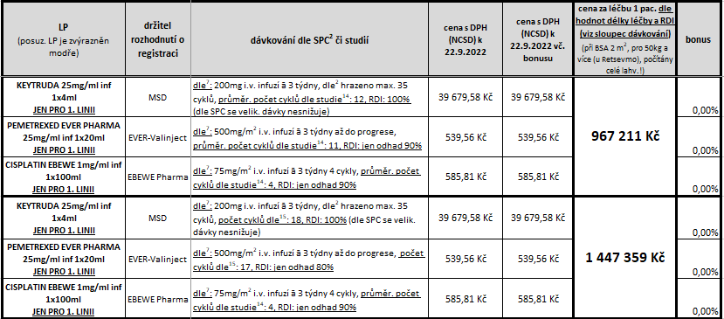

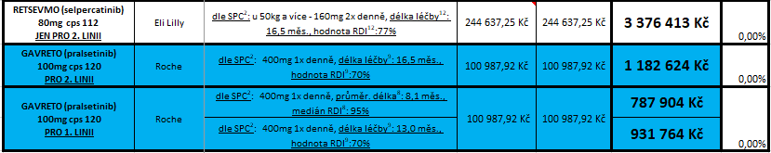

**Závěr:**

**Při léčení 1 pacienta ve FNOL v tomto roce přípravkem GAVRETO bude dopad do rozpočtu nejpravděpodobněji mezi 0,8 – 1,2 miliony Kč, tato částka může být ale nižší (až nulová) pokud bude GAVRETO (které je velmi pravděpodobně i účinnější) použito u pacienta v 1. linii léčby místo kombinace KEYTRUDA + pemetrexed + cisplatina (úspora za tuto záměnu může pravděpodobně činit 180 – 500 tisíc Kč). Celkový dopad do rozpočtu pak bude ovlivněn event. náklady na další linii/linie léčby pacienta. Při použití ve 2. linii léčby (tj. po CHT s platinou +/- s imunoterapií) budou náklady na léčbu pacienta GAVRETEM velmi pravděpodobně výrazně nižší než léčba alternativním přípravkem RETSEVMO (rozdíl může být až 2 miliony Kč). Pravděpodobně k dalšímu studiu povede skutečnost, že celková léčebná odpověď má tendenci být u GAVRETA nižší u RET fůzí jiných než s KIF5B a CCDC6 (rozdíl ale je statisticky nevýznamný) – viz níže Příloha č. 2.**

Zpracoval: Mgr. Jaroslav Duda 22.9.2022

Poznámky a literatura:

1. European Medicines Agency. Gavreto. Assessment report (procedure No. EMEA/H/C/005413/0000). 16 September 2021
2. AISLP – 2022.3k, stav k 1.8.2022
3. Vyhledávání správních řízení na [www.sukl.cz](http://www.sukl.cz)
4. Andrini E, et al. Non-small-cell lung cancer: how to manage RET-positive disease. *Drugs Context*. 2022;11: 2022-1-5.
5. Non-Small Cell Lung Cancer. NCCN Clinical Practice Guidelines in Oncology. Version 4.2022 – September 2, 2022
6. <https://www.esmo.org/guidelines/esmo-mcbs/esmo-mcbs-scorecards>
7. Modrá kniha České onkologické společnosti. 28. aktualizace. MOU, Brno. 2022. Kapitola 8. zhoubný novotvar bronchu, plíce, pleury a thymu (C34, C33, C37)
8. Gainor JF, Curigliano G, Kim D-W, et al. Pralsetinib for RET fusion positive non-small-cell lung cancer (ARROW): a multi-cohort, open-label, phase 1/2 study. *Lancet Oncol* 2021; 22: 959–69
9. Kvůli širokému rozpětí hodnot délky léčby pralsetinibem a hodnot RDI ve studii ARROW (viz zdroj pod pozn. 8 - průměr byla 8,1 měsíce a SD 6,0 měsíců, viz zdroj pod pozn. 1 – rozmezí min.-max. RDI bylo 27-100 % a s rostoucí délkou mediánu délky expozice klesala hodnota mediánu RDI) byly pro druhý/třetí scénář výpočtu nákladů použity následující hodnoty: délka léčby 13,0 měsíců podle mediánové hodnoty PFS u pacientů léčených pralsetinibem v 1. linii a 16,5 měsíce v 2. linii (viz Table 56 dle zdroje pod pozn. 1), hodnota RDI 70 % dle dolní hodnoty interkvartilového rozmezí hodnota RDI (viz zdroj pod pozn. 8).
10. European Medicines Agency. Retsevmo. Assessment report (procedure No. EMEA/H/C/005375/0000). 10 December 2020.
11. Drilon A, et al. Efficacy of selpercatinib in RET fusion–positive non-small-cell lung cancer. *N Engl J Med* 2020;383: 813-24
12. Pro výpočet nákladů použity následující hodnoty: délka léčby 16,5 měsíců podle mediánové hodnoty PFS u pacientů léčených selpercatinibem v 2. linii (viz Table 2 ve zdroji pod pozn. 11), hodnota RDI 77 % byla spočtena jako průměr jednotlivých dávkování u pac. (viz Table 24 dle zdroje pod pozn. 10).
13. Dle zdroje pod pozn. 2 se jedná o následující podmínky: 1. pacient má výkonnostní stav 0-1 dle ECOG; 2. pacient nevykazuje přítomnost klinicky aktivních mozkových metastáz anebo mozkové metastázy jsou adekvátně léčené; 3. nebyly prokázány aktivační mutace EGFR ani přítomnost anaplastické lymfomové kinázy (ALK); 4. pacient nevykazuje přítomnost intersticiální plicní choroby, 5. pacient není dlouhodobě léčen systémovými kortikosteroidy v dávce prednisonu nad 10 mg denně (či odpovídajícím ekvivalentem) nebo jinou imunosupresivní léčbou; 6. pacient nemá diagnostikované závažné aktivní systémové autoimunitní onemocnění s výjimkou následujících onemocnění: diabetes mellitus I. typu, autoimunitní zánět štítné žlázy, kožní autoimunitní onemocnění (např. psoriáza, atopický ekzém, ložisková alopecie, vitiligo); 7. pacient má přijatelnou funkci ledvin a jater (hladina kreatininu <= 1,5x ULN, hladina bilirubinu <= 1,5 ULN, u pacientů s Gilbertovým syndromem <= 3x ULN, hladina AST a ALT <= 3x ULN, v případě přítomnosti jaterních metastáz <= 5x ULN), a současně uspokojivé hodnoty krevního obrazu (hladina hemoglobinu >= 90 g/l, počet leukocytů >= 2,5 x 109 /l, popřípadě počet leukocytů >= 2,0 x 109 /l (při použití v léčbě NSCLC), počet neutrofilů >= 1,5 x 109 /l, počet trombocytů >= 100 x 109 /l).
14. Gandhi L, et al. Pembrolizumab plus chemotherapy in metastatic non-small-cell lung cancer*. N Engl J Med* 2018;378: 2078-92
15. U KEYTRUDY a PEMETREXEDU byly zvoleny hodnoty počtu cyklů jako horní hranice odchylky průměru (tj. průměr + 1 SD) jak je uvedeno v Table S1 studie (viz zdroj pod pozn. 14), protože dle hodnoty mediánu PFS 8,8 měsíce (pro trojkombinaci) by byl počet cyklů jen 13, a to by neodpovídalo hodnotám u GAVRETA a RETSEVMA (viz pozn.9 a 12), u nichž zvolená délka léčby (dle mediánů PFS) totiž cca odpovídalo průměrným hodnotám délky expozice + 1 SD.
16. Reale ML, et al. Molecular testing and treatment strategies in RET-rearranged NSCLC patients: stay on target to look forward. *J. Mol. Pathol*. 2022, 3, 24–37
17. Popat S, et al. Addressing challenges with real-world synthetic control arms to demonstrate the comparative effectiveness of Pralsetinib in non-small cell lung cancer. Nature Communications 2022, 13: 3500

**Přílohy:**

Příloha č. 1: Výsledky studie fáze I/II ARROW dle zdroje pod pozn. 1

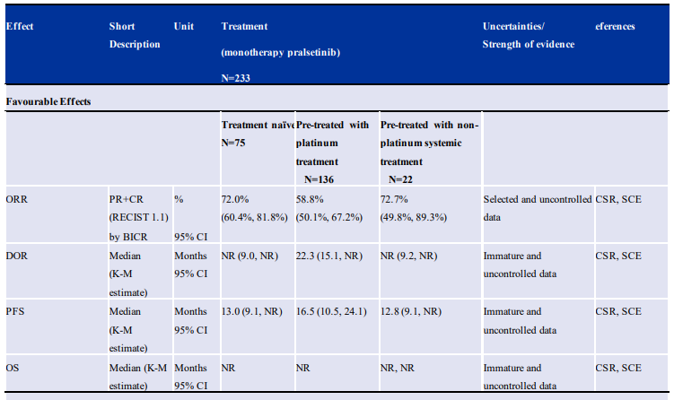

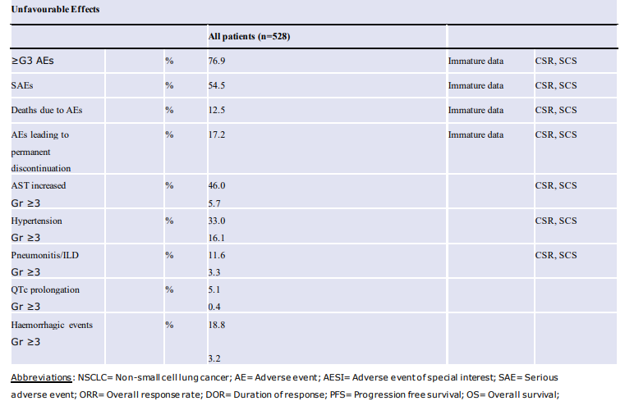

Příloha č. 2: Analýza ORR podskupin studie fáze I/II ARROW dle zdroje pod pozn. 1

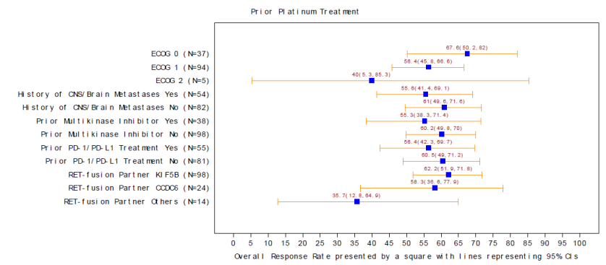

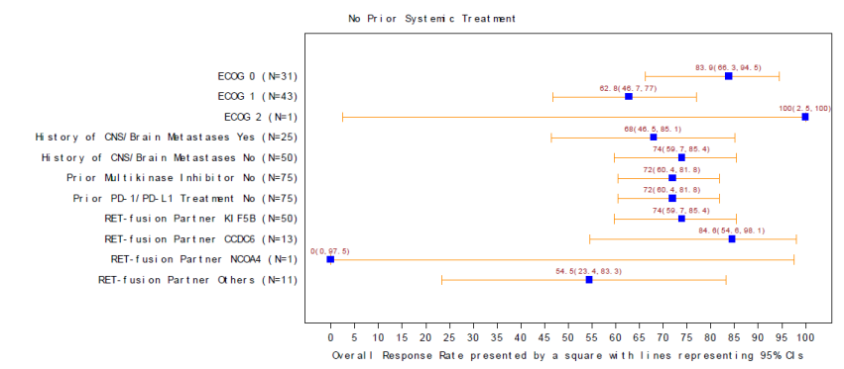

Příloha č. 3: Srovnání indikací a úhradových podmínek GAVRETA a komparátorů

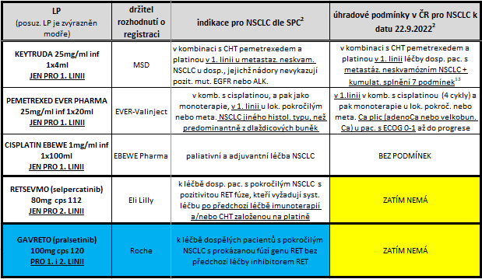

Příloha č. 4: Srovnání účinností GAVRETO vs KEYTRUDA+pemetrexed+cisplatina

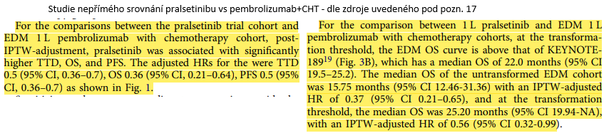

Příloha č. 5: Srovnání benefit/risk GAVRETO vs RETSEVMO

